Passo a passo para editar Instrumentos Normativos.

Converter PDF para TXT
Existem várias ferramentas online gratuitas disponíveis na Internet. Prefira usar as que não tem qualquer limitação do tipo “faz conversão de arquivos limitado a 2 arquivos por dia” ou “limitado a arquivos com no máximo 5 MB” e que não exibam propaganda, e também os que pedem seu email, inscrição, etc..
Indico o PDF24 TOOLS Tem no nosso idioma, é grátis, sem limitações, sem anúncios, sem inscrição, fácil de usar e possui muitas ferramentas para manipular arquivos PDF.
https://tools.pdf24.org/pt/
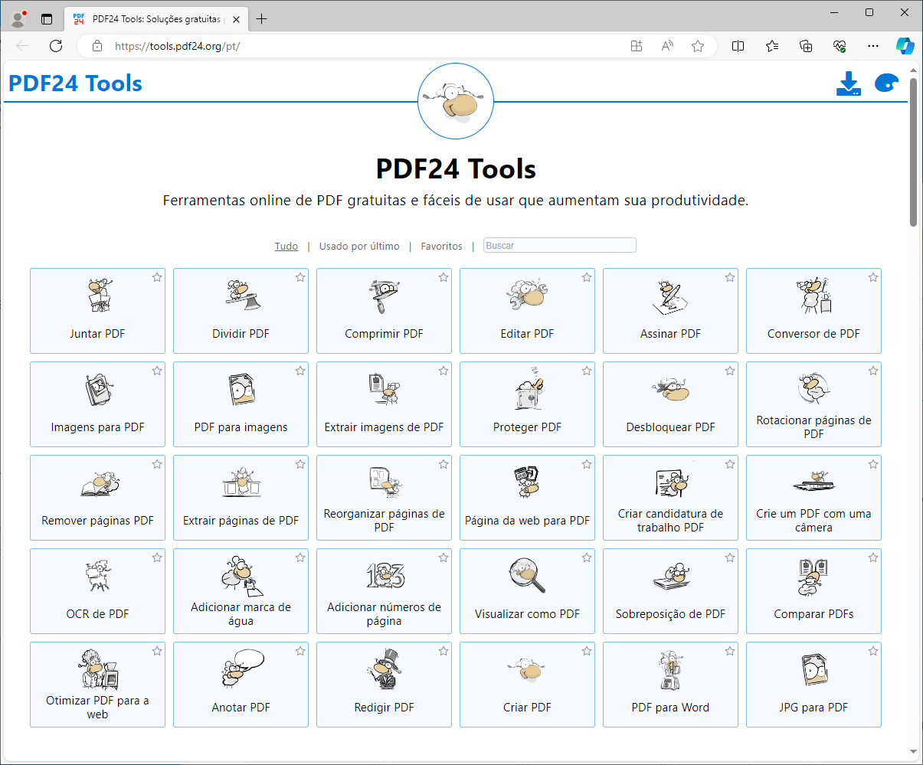

Use a ferramenta Converter PDF para Texto - rápido, online, grátis - PDF24 Tools
Para converter um arquivo de Instrumento Normativo do formato PDF para TXT, baixe o arquivo para seu computador, carregue o arquivo no PDF24 Tools, faça a conversão e salve o resultado no formato de texto (TXT)
Exemplo:
Converter o arquivo IN SUPGUA 13.007 (PDF, 147.53 KB) do formato PDF para o formato TXT
- Baixe o arquivo PDF da IN para uma pasta de sua escolha no seu computador
- Abra o link https://tools.pdf24.org/pt/pdf-para-txt em uma janela na sua área de trabalho
- Arraste o arquivo PDF que deseja converter para dentro da área amarela do PDF Tools ou clique no botão Escolher arquivos do PDF24 Tools e escolha o arquivo PDF que quer converter.
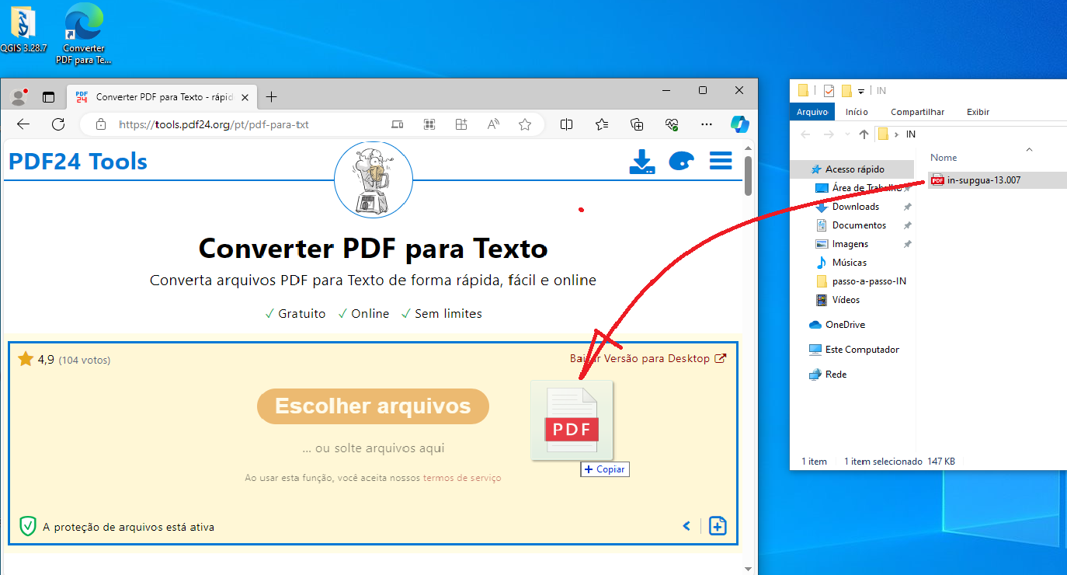
- Clique no botão Converter
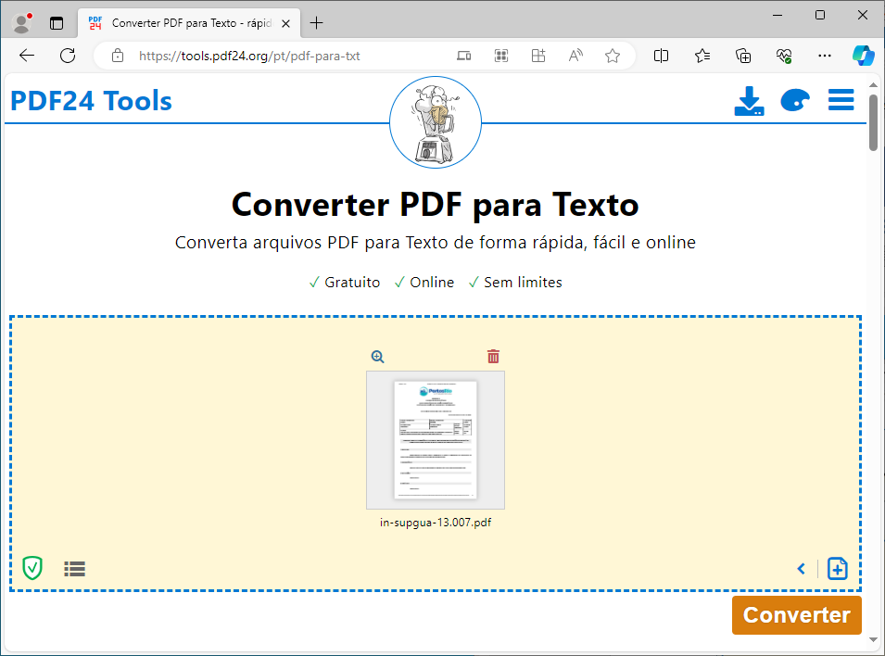
- O PDF24 Tools está processando a conversão. Aguarde alguns instantes
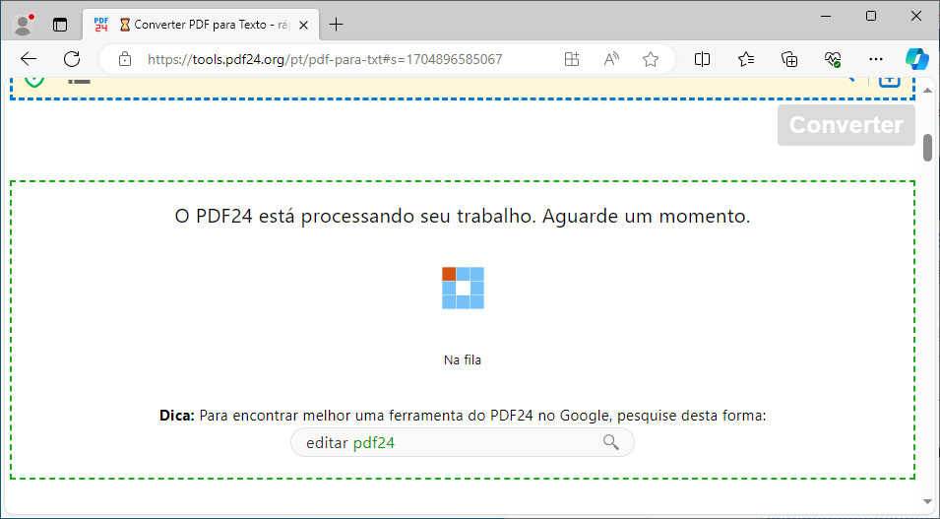
- Clique no botão Baixar para salvar o arquivo convertido no seu computador
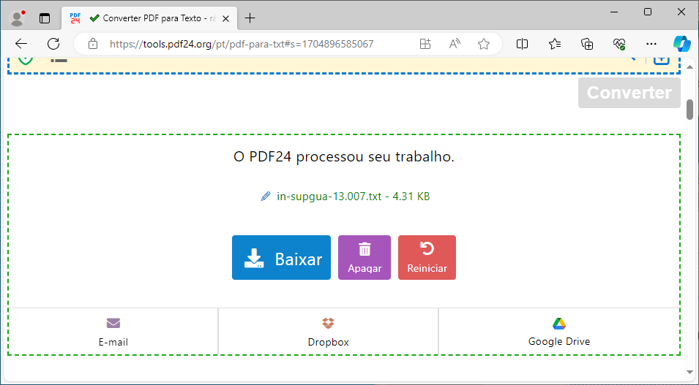
- Salve o arquivo texto.
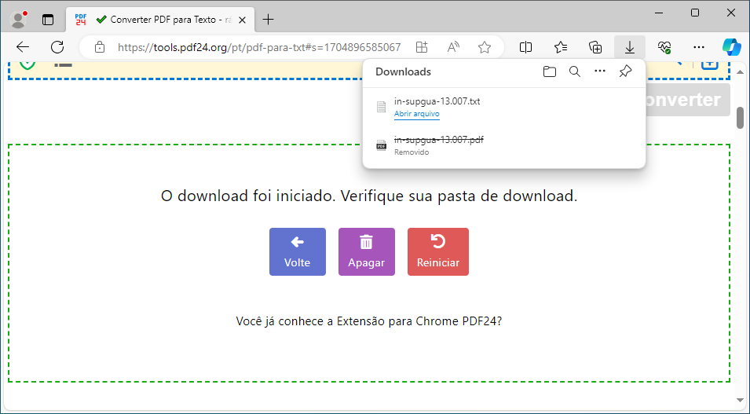
- O arquivo convertido foi salvo na sua pasta Downloads Mantenha essa janela aberta.
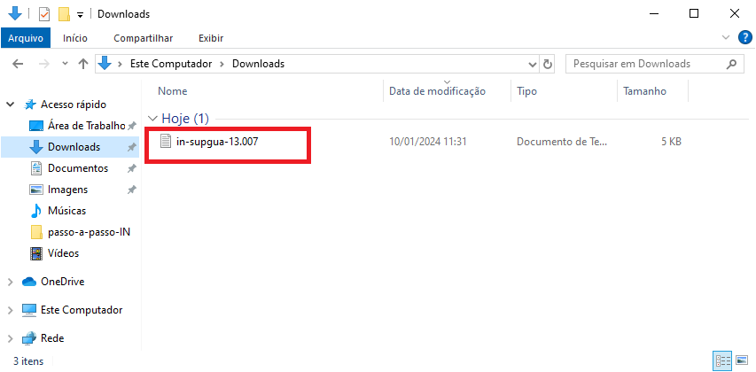
- Abra o arquivo convertido com o bloco de notas do Windows dando duplo clique no arquivo
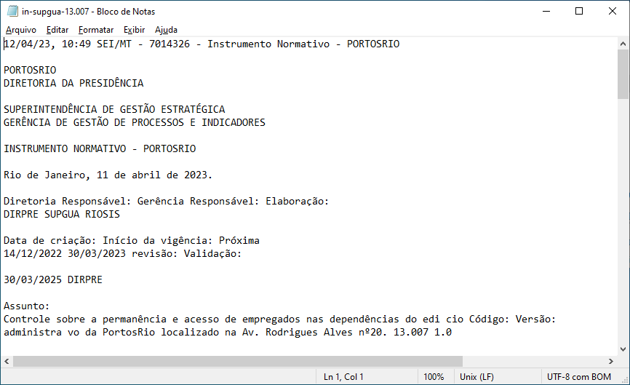
- Marque todo o texto para copiar. Use a combinação de teclas <Ctrl+A>
e copie o texto marcado com <Ctrl+C> pois será colado na etapa a seguir.
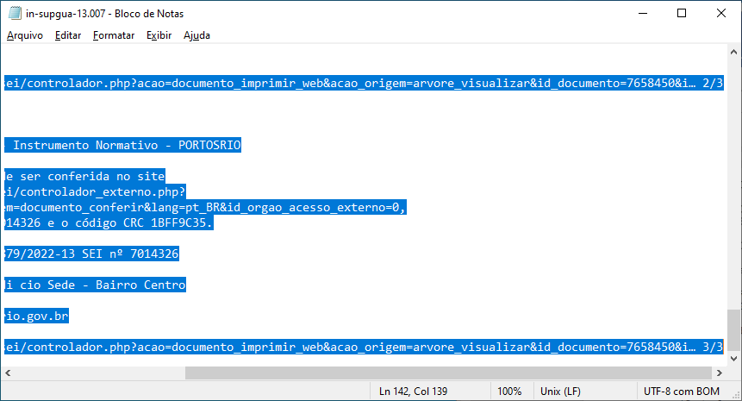
- De volta ao site Portosrio.gov.br, faça login caso ainda não tenha feito. Vá para a página da IN cujo arquivo foi convertido para o formato TXT e abra o editor clicando no menu Editar indicado abaixo.
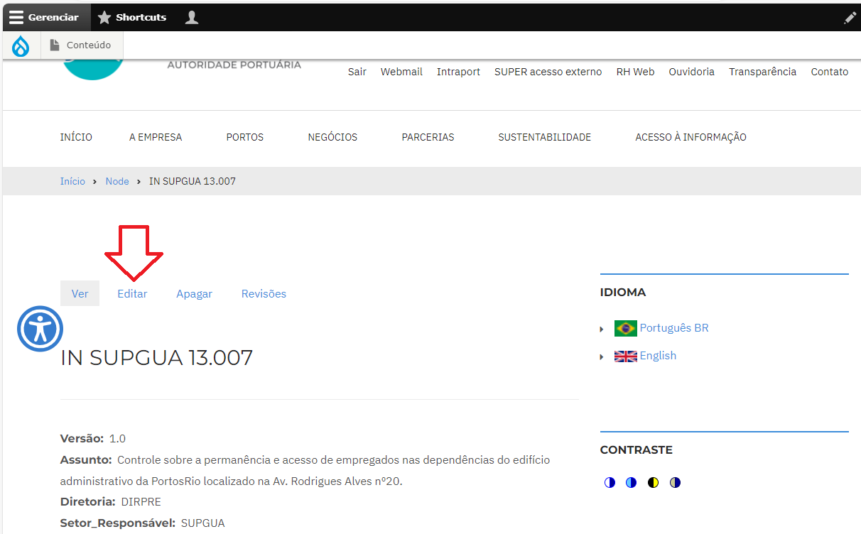
- Desça até o final do formulário e encontre o campo Doc. Convertido em texto
Cole o texto copiado neste campo. Não precisa editar.
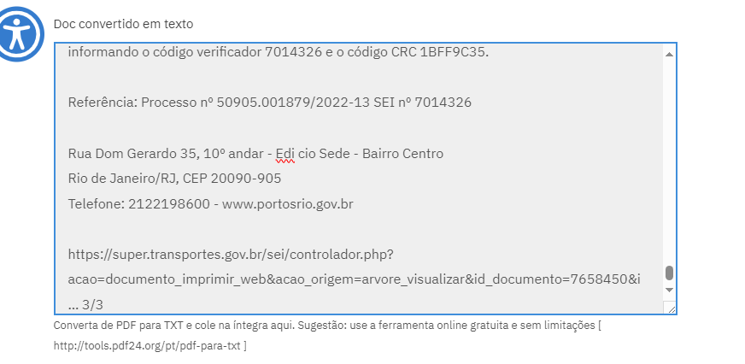

- Certifique-se de copiar o Objetivo do arquivo PDF da IN que deve ter ficado aberto e cole no campo Objetivo do editor da página no site. O Objetivo tem preenchimento obrigatório e caso o campo esteja vazio, o editor emite um aviso (em uma barra vermelha) e permanece aberto até que o objetivo seja preenchido.
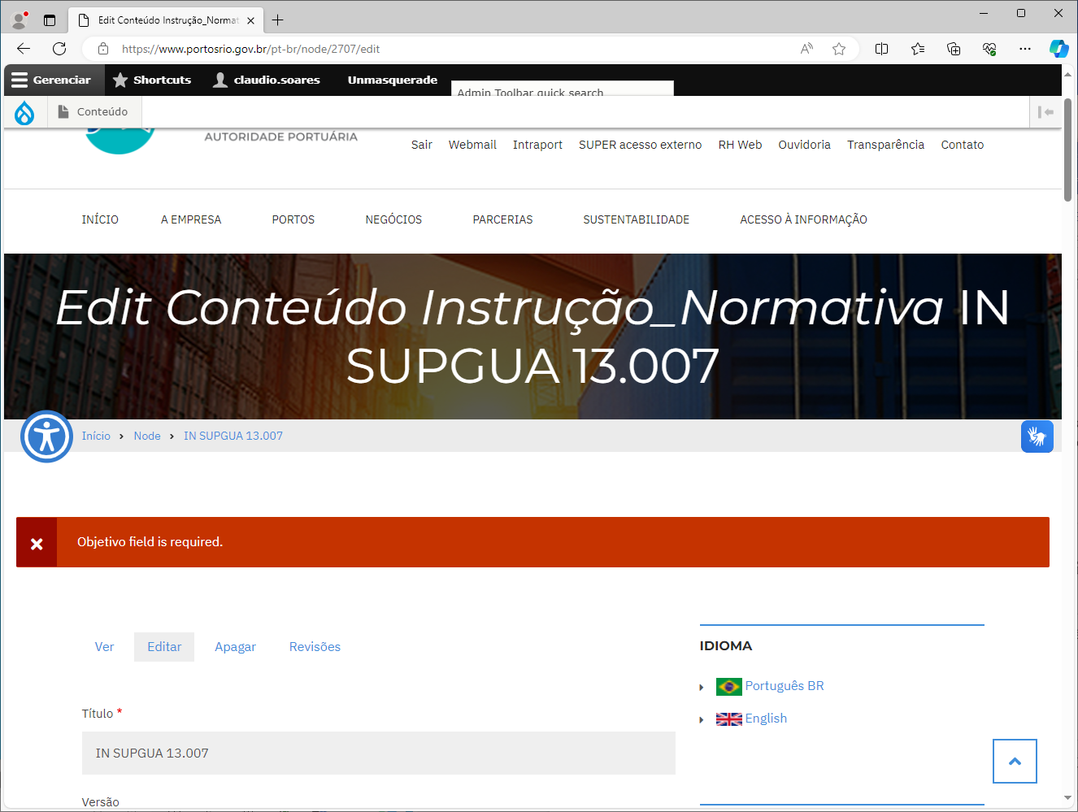

- Copie o Objetivo (item 1 da IN e cole no campo apropriado
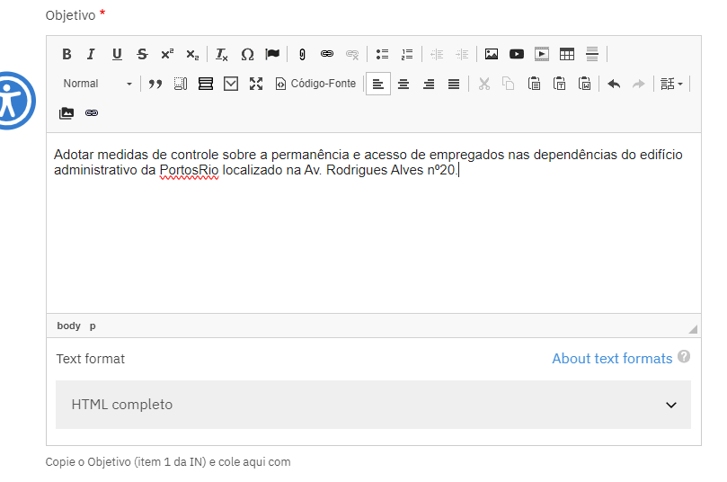
- Salve a página da IN clicando no botão [ Salvar ] no final da página
